On fait l’hypothèse que les deux gènes impliqués sont indépendants, c'est-à-dire situés sur des chromosomes différents

Le caractère « longueur des ailes » est codé par le gène *vestigial* dont on connaît deux allèles :

- l’allèle sauvage  vg+  qui détermine la présence d’ailes longues,

- l’allèle muté  vg  qui détermine la présence d’ailes vestigiales (atrophiées).

Le caractère couleur du corps est codé par le gène *black* dont on connaît deux allèles :

- l’allèle sauvage b+ qui détermine un corps jaune clair,

- l’allèle muté b qui détermine un corps noir.

|  |  |  |  |  |  |
| --- | --- | --- | --- | --- | --- |
| parents | P1 : sauvage :  [ailes longues, corps clair]  C:\Users\choupy\Documents\Capes-Agreg\COURS\LYCEE\terminales\term\term lise\cours terminale\P2 Genetique\Chap 2\Activite 5\drosophile.jpg | | P2 : muté :  [ailes vestigiales, corps noir]  C:\Users\choupy\Documents\Capes-Agreg\COURS\LYCEE\terminales\term\term lise\cours terminale\P2 Genetique\Chap 2\Activite 5\drosophile.jpg | | |
| F1= P1xP2 | 100% [corps clair, ailes longues]  C:\Users\choupy\Documents\Capes-Agreg\COURS\LYCEE\terminales\term\term lise\cours terminale\P2 Genetique\Chap 2\Activite 5\drosophile.jpg | | | | |
| Génotype au temps 1 | P1 (vg+//vg+, b+//b+) – P2 (vg//vg, b//b) – F1 (vg+//vg, b+//b) | | | | |
| Génotype corrigé au temps 2 | P1 (vg+ b+//vg+ b+) – P2 (vg b//vg b) – F1 (vg+ b+//vg b) | | | | |
| Bilan | Les allèles sauvages sont dominants | | | | |
| Test cross :  F1 x P2 | C:\Users\choupy\Documents\Capes-Agreg\COURS\LYCEE\terminales\term\term lise\cours terminale\P2 Genetique\Chap 2\Activite 5\drosophile.jpg | | | C:\Users\choupy\Documents\Capes-Agreg\COURS\LYCEE\terminales\term\term lise\cours terminale\P2 Genetique\Chap 2\Activite 5\drosophile.jpg | |
| Résultats:  4 phénotypes à dénombrer sur les plaques | [Vg+,b+]  C:\Users\choupy\Documents\Capes-Agreg\COURS\LYCEE\terminales\term\term lise\cours terminale\P2 Genetique\Chap 2\Activite 5\drosophile.jpg | [Vg+,b] C:\Users\choupy\Documents\Capes-Agreg\COURS\LYCEE\terminales\term\term lise\cours terminale\P2 Genetique\Chap 2\Activite 5\drosophile.jpg | | [Vg, b+]  C:\Users\choupy\Documents\Capes-Agreg\COURS\LYCEE\terminales\term\term lise\cours terminale\P2 Genetique\Chap 2\Activite 5\drosophile.jpg | [Vg, b]  C:\Users\choupy\Documents\Capes-Agreg\COURS\LYCEE\terminales\term\term lise\cours terminale\P2 Genetique\Chap 2\Activite 5\drosophile.jpg |
| Bilan | Résultat attendu comme dans le TP1 or on dénombre 4 phénotypes mais en proportions différentes (80% parentaux au moins) ce qui ne correspond pas au cas précédent et donc à notre hypothèse.  Les gènes ne sont pas indépendants mais liés (= sur un même chromosome), nouveau génotype des F1, nouvelle hypothèse avec le tableau de croisement.  Attendu : phénotypes parentaux (50/50).  Mais toujours pas le résultat observé, hypothèse avec le document proposé (on suppose qu’une portion de chromosome est échangée avec l’autre chromosome). On appelle cela le brassage intrachromosomique qui est du a un mécanisme de crossing-over qui donne 4 gamètes dont 2 avec crossing-over. | | | | |

Hypothèse 1 : Les phénotypes attendus en F2 correspondent à ½ de parentaux et ½ de recombinés

* Comptage des F2 –> différent de 1/4 -> Hypothèse 1 rejetée

Hypothèse H2: On suppose que les gènes sont liés, c'est-à-dire sur le même chromosome

* Ecriture des nouveaux Génotype F1 -> tableau de croisement -> différents de 50% parent 1 et 50% parent 2 -> Hypothèse 2 provisoirement rejetée -> Apport des informations sur document TP -> nouvelle hypothèse

Hypothèse 3 : On suppose que des portions de chromosomes peuvent être échangées.

* Ecriture des gamètes de F1 possible -> Faire le tableau test cross et le compléter -> Hypothèse 3 validée et hypothèse 2 aussi

|  |  |  |
| --- | --- | --- |
| Gamètes F1  Gamète P2 | (vg+b+) | (vgb) |
| (vgb) | (vg+b+//vgb)  50% [vg+b+] | (vgb//vgb)  50% [vgb] |
| Tableau de croisement suite à l’hypothèse 2 | | |

|  |  |  |  |  |
| --- | --- | --- | --- | --- |
| Gamètes F1  Gamète P2 | (vg+b+) | (vg+b) | (vgb+) | (vgb) |
| (vgb) | (vg+b+//vgb)  40% [vg+b+] | (vg+b//vgb)  10% [vg+b] | (vgb+//vgb)  10% [vgb+] | (vgb//vgb)  40% [vgb] |
| Tableau de croisement suite à l’hypothèse 3 | | | | |

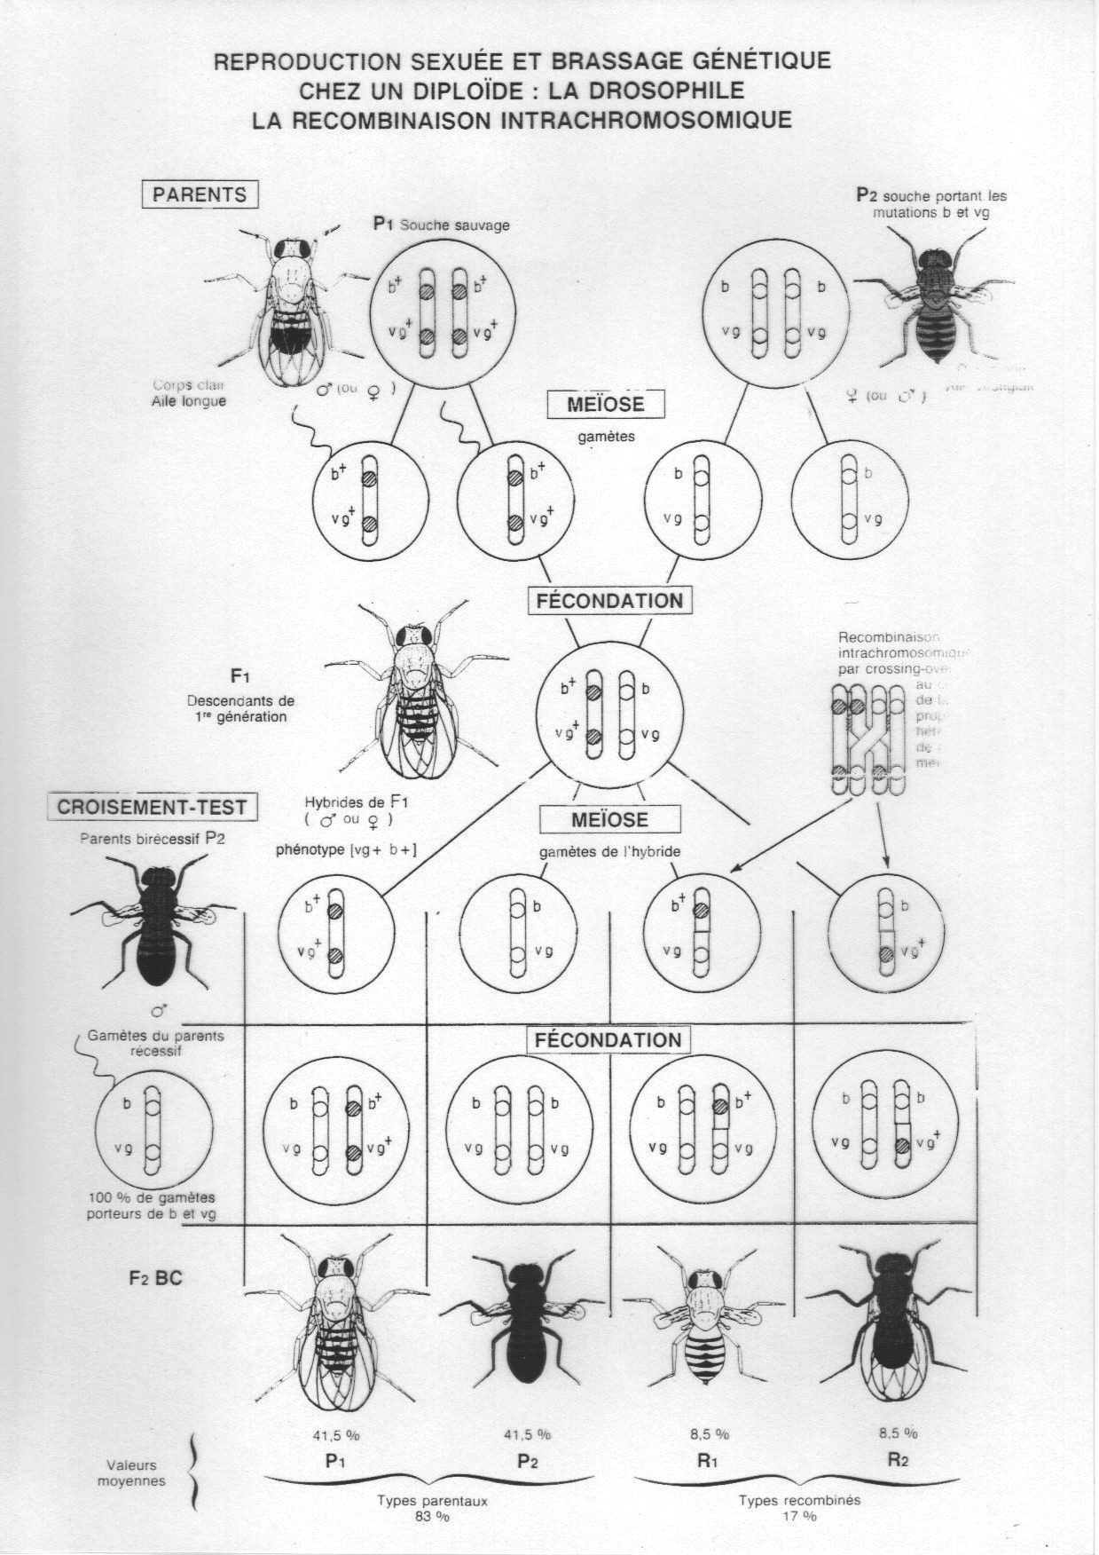

**Correction de l’exercice :**

On notera ab le gène couleur de l’abdomen et th le gène soies du thorax. On nous dit que la génération F1 obtenue possède un abdomen uni et un thorax avec soies. On en conclut que ces allèles sont dominants et seront donc notés ab+ et th+.

|  |  |
| --- | --- |
| Gamètes  femelle  Gamète mâle | (ab+th+) |
| (abth) | (ab+th+//abth)  100% [ab+th+] |

Un test cross se réalise avec un individu récessif pour les allèles étudiés ici noté D3, soit ici un individu à l’abdomen rayé et au thorax sans soie. -> (abth//abth).

|  |  |  |
| --- | --- | --- |
| Gamètes F1  Gamète D3 | (ab+th+) | (abth) |
| (abth) | (ab+th+//abth)  50% [ab+th+] | (abth//abth)  50% [abth] |

Ces résultats ne correspondent pas à ceux observés, on a donc une situation de crossing-over comme suit :

|  |  |  |  |  |
| --- | --- | --- | --- | --- |
| Gamètes F1  Gamète D3 | (ab+th+) | (ab+th) | (abth+) | (abth) |
| (abth) | (ab+th+//abth)  40% [ab+th+] | (ab+th//abth)  10% [ab+th] | (abth+//abth)  10% [abth+] | (abth//abth)  40% [abth] |

**TP2 : Le brassage génétique lors de la reproduction sexuée - 2**

**Correction de l’exercice :**

On notera ab le gène couleur de l’abdomen et th le gène soies du thorax. On nous dit que la génération F1 obtenue possède un abdomen uni et un thorax avec soies. On en conclut que ces allèles sont dominants et seront donc notés ab+ et th+.

|  |  |
| --- | --- |
| Gamètes  femelle  Gamète mâle | (ab+th+) |
| (abth) | (ab+th+//abth)  100% [ab+th+] |

Un test cross se réalise avec un individu récessif pour les allèles étudiés ici noté D3, soit ici un individu à l’abdomen rayé et au thorax sans soie. -> (abth//abth).

|  |  |  |
| --- | --- | --- |
| Gamètes F1  Gamète D3 | (ab+th+) | (abth) |
| (abth) | (ab+th+//abth)  50% [ab+th+] | (abth//abth)  50% [abth] |

Ces résultats ne correspondent pas à ceux observés, on a donc une situation de crossing-over comme suit :

|  |  |  |  |  |
| --- | --- | --- | --- | --- |
| Gamètes F1  Gamète D3 | (ab+th+) | (ab+th) | (abth+) | (abth) |
| (abth) | (ab+th+//abth)  40% [ab+th+] | (ab+th//abth)  10% [ab+th] | (abth+//abth)  10% [abth+] | (abth//abth)  40% [abth] |